多品小学教育一年级下册数学期中试题
姓名： 分数：
一、填一填
1、 看图写数。
百 十 个
百 十 个

（ ） （ ） （ ） （ ）个十和（ ）个一。
2、按顺序填数。
54
60
48
75
54
60
48
75
58
85

10 （ ） （ ）（ ） 50 （ ） （ ） 80 （ ） （ ）
3、79里面有( )个十和( )个一； 8个一和5个十是（ ）。
4、59前面的一个数是（ ），后面的一个数是（ ）。
5、百位上是1,十位和个位上都是0,这个数是( )．
6、最大的两位数是（ ），最大的一位数是（ ），它们相差（ ）。
7、在65、71、86三个数中，和70最接近的数是( )。
8、和40相邻的两个数是( )和( )．79和81中间的数是( )．
9、从右边起第一位是( )位,第二位是( )位,第三位是( )位．
10、写出6个十位上是4的两位数（ ）
11、写出6个个位上是7的两位数（ ）
12、在○里填上“>”、“<”、或“＝”。
29○25 18○81 75-5○59 3＋50○56
37○53 84○78 35○30+6 21+32○52
13、把这些数从大到小排一排：76，25，60，19，100，82，46 。
（ ）> （ ） > （ ）> （ ） > （ ） >（ ） >（ ）
二、对号入座。（将正确答案的序号填在括号里）
1、在68中，8在（ ）
①十位上 ②个位上 ③百位上
2、个位数是3，十位数是6，这个数是（ ）
①36 ②63 ③13
三、从下面6个数中选择合适的数填在圈里。
38 78 35 68 39 58

十位上是3的数 个位是8的数 比50大的数 比50小的数

四、判断。(对的打“√”，错的打“×”)
1.一个数个位上是2，十位上是8，这个数是28。 ( )
2.一个数里面有9个一，8个十，这个数写作98。 ( )
3.45与54都有数字4和5，所以它们一样大。 ( )
4.最大的一位数与最小的两位数相差1。 ( )
5、小明住在四楼，小兰在小明下面第二个，小兰住在一楼。（ ）
6、60相邻的两个数是61和59. （ ）
五、数一数。
（ ）个 （ ）个
（ ）个 （ ）个

（ ）个 （ ）个 （ ）个

六、直接写出得数。
8＋12= | 15―6= | 15-7= | 12-8= | 15―9=
12＋3= | 11-7= | 14―6= | 11―4= | 13―8=
16―9= | 4+8= | 12―5= | 8＋（ ）=16 | 13-（ ）= 4
14―（ ）=6 | 20―5= | ( )＋6=15 | ( )-9=6 | ( )―9=8
7＋8-9= | 12＋4-7= | 3＋8＋6= | 7＋9-9= | 8=17―（ ）
12＋( )=19 | 14―4-9= | 16―6-7= | 5＋7-4= | 13=12-7+（ ）
七、在你认为合适的答案下面画“√”。
科技书有32本,故事书比科技书多得多，故事书可能有多少本？。
30本 | 42本 | 46本 | 78本
八、解决问题
1、小军做了17个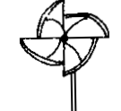，小华做了9个，小华比小军少做多少个？ ＝
2、买饮料


5元 8元 3元 4元
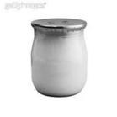
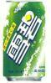


①酸奶 ②冰淇淋 ③雪碧 ④牛奶

① 小明选了最贵（guì）的两种饮料，他要花多少钱？

②小兰选了最便宜（pián yì）的两种饮料，她要花多少钱？

③小红买了两种饮料，一共花了8元，它可能买了（ ）号和（ ）号
④小东想买一个冰激凌和一瓶雪碧，它带了10元钱，够不够？

3、跳绳比赛

小红 | 小方 | 小明
19个 | 9个 | 30个

(1)小方比小红少跳几个？

(2)小明和小方一共跳了多少个？

(3)你还能提出什么问题？

问题：

算式：
4、看图列式计算
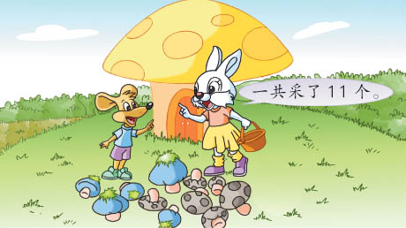
(1)、 有5个， 有多少个？
(2)、 有6个， 有多少个？

